
福州福大自动化科技有限公司

福大自动化科技有限公司成立1992年，是立足于自动化领域，专门从事科研开发与新产品、新技术推广，涉及行业包括电力、冶金、石化、机械、烟草、轨道交通等。公司与国际上知名的电器产品制造商，如ABB、西门子、施耐德、欧姆龙、富士等建立了紧密的合作伙伴关系，是国内规模最大、实力最强的工业自动化综合服务商之一。
目前，公司在全国各省市已设立了90多家分支机构，员工人数超过4000人，营业额超过70亿元，已形成较完善的机构，服务网络以及信息化管理平台。为适应公司高速发展需要，我司常年与全国各大院校保持紧密合作，现诚聘以下英才加盟：
工作地点：广东（广州、东莞、深圳）、四川（成都）、河南（郑州）、山西（太原）、福建、云南（昆明）、广西（柳州）、北京、上海、重庆。
除技术岗位，其他岗位专业不限。工作地点可以自由选择，公司会结合分支机构情况安排。
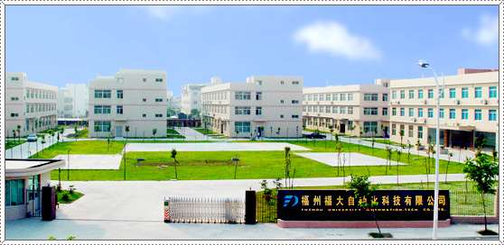

★ 职位一：销售工程师 50人
职位要求： 1、专业不限；2在校期间有社会实践者优先，学生干部优先考虑；3、有较好的语言表达能力，能承受较大的压力;4、性格开朗，善于人际关系的协调和沟通。
★ 职位二：采购专员 30人
职位要求：
- 熟练操作办公软件，具备良好的沟通表达能力；2、良好的商务谈判能力，做事认真细致，敏锐的市场洞察力。
★职位三：联动专员/品牌支持 50人
职位要求：
1、吃苦耐劳，有责任感，事业心强。
2、有团队意识，遵守公司章程，诚实守信。
3、具备较强的环境适应能力和学习能力。
4、较好的协调/沟通能力，能协调部门共同工作。
5、在校担任主要学生干部优先考虑
★职位四：品牌开发/渠道开发 20人
职位要求：
- 积极主动的工作态度，有较强的抗压性，积极乐观的心态2、较强的学习能力，出色的沟通与团队协作能力，能协调各部门共同配合工作。
★职位六：储备干部 20人
职位要求：
1、认同公司的文化及管理模式，能够承受较大压力；2、必须担任过班长或者是学生会、社团部长，具有一定的号召力和组织策划能力；3、具备较强的学习能力和环境适应能力。
★ 职位七：技术助理（工程师） 50人
职位要求：
- 工业自动化相关专业；2、专业成绩排名前50%，学习期间必须至少获得3次三等以上学期奖学金（或1次三等以上学年奖学金）或者电类、自动化类专业成绩比较突出，工作地点服从分配。
★ 职位八：助理 20人
职位要求：
- 熟练使用办公软件；2、具备良好的沟通能力，做事认真负责。

- 薪资待遇
公司免费提供宿舍，水电费自理，请自备床上用品。

大专学历，试用期三个月：2800元/月，转正3300元/月；未含绩效。

本科学历，试用期三个月：3000元/月，转正3500元/月；未含绩效。

技术顾问（一本及以上学历）试用期三个月：3000元/月，转正4500元/月；未含绩效

实习生，无薪，每天30-50元不等补贴。（暑期实习或寒假实习）

- 福利政策：
- 提供免费员工集体宿舍；
- 公司为正式员工（取得相关毕业文凭）办理社会保险（养老、工伤、生育、失业）、医保；
- 差旅费报销及差旅补贴；
- 一年以上员工享受带薪年假，年终奖金等；
- 新员工来公司报道的第一次路费在3个月转正后公司予以报销；
- 工作优秀者可列为管理者培养对象。
三、工作时间：
每天工作7.5个小时，每周工作六天，周日单休。
四、培训政策：
1、每天一个时段的强化培训、学习；2、供应商技术、业务知识培训；3、师傅传帮带，一对一指导；4、专家组的专业技术培训。
五、面试请做以下资料准备：
1、个人简历一份；
2、就业推荐表（含成绩单）复印件一份；
3、笔一支；
4、求职信（字数不限）。
网 址：http://www.fdauto.com 邮 箱：fdzdh98@163.com

简历投递请以“学校+专业+姓名+岗位”的主题模式投递。

